Report tuần

1. Các chức năng hoàn thành

* Add Relationship
* Tạo một button “Create Relationship” như hình:

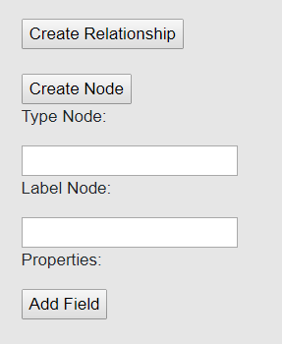

Khi click vào button, show ra một bảng có chứa form để tạo relationship:

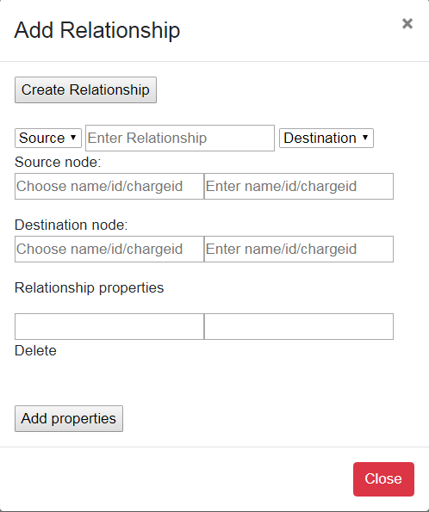

Select box là các label được lấy động từ database, Relationship cần nhập vào có thể là bất kì quan hệ nào mà user nhập vào không yêu cầu dùng relationship có sẵn trong database. Để “Create Relationship” cần nhập thông tin của node nguồn và node đích. Có thể add thêm properties cho relationship. Click “Create relationship” quan hệ giữa hai node sẽ được tạo ra trong database không hiển thị ra màn hình.

* Cách thực hiện: Sử dụng câu query động để có thể tạo relationship bất kì. Viết query để lấy hết các label trong database, gán các label vào một list và hiển thị ra ở select box.
* Create profile:
* Individual Information:

Show tất cả thông tin cá nhân của person

* Show technology

Show technologies mà person “has experience” (done)

* Show project tham gia

Show project tham gia và sử dụng technologies nào, làm trong project cùng những ai (not complete)

* Cách thực hiện
* Viết query (done)
* Viết backend (done)
* Đưa lên giao diện (not complete)
* Cần hoàn thành:
* Sửa giao diện phần search relationship (done)
* Hoàn thành chức năng view profile (show technologies, tính số năm kinh nghiệm, show project)
* Đã Hoàn thành:
* CRUD
* Create relationship
* Search by relationship